新 书 推 荐

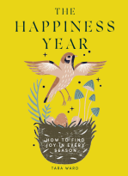
中文书名：《幸福四季》
英文书名：HAPPINESS YEAR
作 者：TARA WARD
出 版 社：Quadrille
代理公司：ANA/Connie
出版时间：2022年12月
代理地区：中国大陆、台湾
页 数：128页
审读资料：电子稿
类 型：励志

内容简介：

《幸福四季》鼓励你在每个季节探索不同的方式来发现幸福，并告诉你如何在日常生活中培养它。

季节往往与某些行为有关：春天带来希望，夏天带来社交放松，秋天带来收获，冬天带来冬眠。《幸福四季》有很多建议和练习，鼓励你打破某些模式，包括帮助你充电和反思的正念呼吸和冥想练习，以及简单的手工项目和季节性的肯定。

这本振奋人心的书是为任何寻求快乐和想要探索幸福的真正意义的人准备的。

作者简介：

塔拉·沃德（Tara Ward）是一位关于个人发展和精神健康的畅销书作家，全球销量超过50万册。她曾在五大洲的40多个国家工作，开发新的方式来改善所有文化之间的交流:身体、心理、情感和精神。Tara已经出版了14本书，包括《正念日记》、《治疗手册：治愈自己和他人的精神指南》、《发现冥想与正念》和《治疗之书》。她还举办研讨会，并就冥想和正念进行演讲。

内页插图：

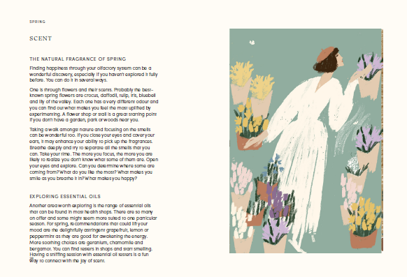
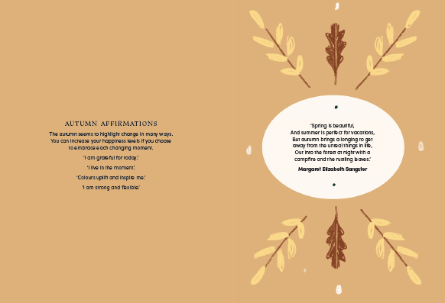

谢谢您的阅读！
请将回馈信息发至：萧涵糠(Connie Xiao)
安德鲁﹒纳伯格联合国际有限公司北京代表处
北京市海淀区中关村大街甲59号中国人民大学文化大厦1705室, 邮编：100872
电话：010-82449325
传真：010-82504200
Email: Connie@nurnberg.com.cn
网址：www.nurnberg.com.cn
微博：http://weibo.com/nurnberg
豆瓣小站：http://site.douban.com/110577/
微信订阅号：ANABJ2002


